产品经理Agent：用户痛点和应用场景挖掘，输出需求文档

背景与价值
场景故事
PM 小美负责一款 ToC 的移动应用。每天，她都会收到来自 App Store 评论、客服聊天记录、社群反馈等成百上千条碎片化信息。
有的用户在吐槽“登录太慢”，有的用户建议“增加深色模式”，还有的用户只是单纯的情绪宣泄。小美不仅要从这些海量噪音中提取出有效的**“用户痛点”，还要分析痛点背后的“典型场景”，判断优先级，并最终将其转化为开发可执行的“产品需求文档 (PRD)”**。
她迫切需要一个“PM Agent 助手”，能像资深产品经理一样思考，自动完成“数据清洗 -> 痛点挖掘 -> 场景建模 -> PRD 生成”的全流程。
为什么选这个场景
- 核心能力考察：区别于简单的文本摘要，本题要求 Agent 具备“逻辑推理”与“商业洞察”能力，需区分“表面需求”与“深层动机”。
- 真实工作流：模拟真实互联网产品迭代流程，考察 AI 在复杂职场任务中的落地价值。
- 结构化输出：考察 Agent 将非结构化自然语言转化为高度结构化、工程化文档（PRD）的能力。
考察点
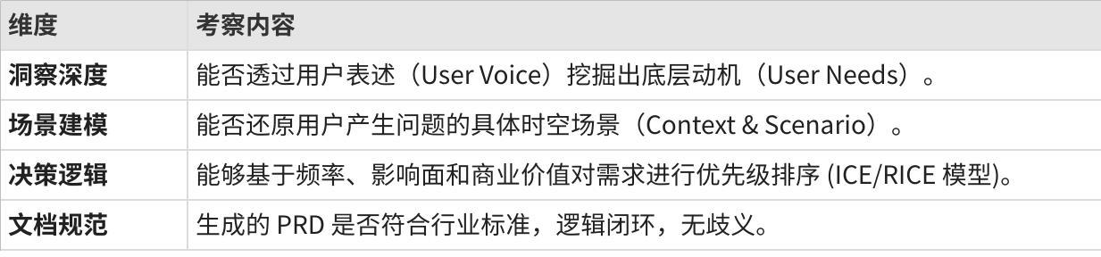
点击图片可查看完整电子表格

任务定义
输入：
- 多源用户反馈数据（包含来源、内容、用户画像标签等）。
- 产品基础背景（产品定位、当前核心功能列表）。
输出：
- 痛点分析报告：识别出的核心痛点、发生场景、优先级。
- 标准 PRD 文档：针对优先级最高的痛点生成的完整需求文档。

输入格式
输入文件 inputs.json：
JSON
{
"product_info": {
"name": "HealthTrack Pro",
"description": "一款专注于跑步和饮食记录的健康管理 App。"
},
"feedback_data": [
{
"id": "F001",
"source": "AppStore Review",
"user_level": "VIP",
"content": "每次跑完步想分享到朋友圈，生成的长图都要加载半天，太扫兴了，不想发了。",
"timestamp": "2024-05-20 08:30"
},
{
"id": "F002",
"source": "Customer Service",
"user_level": "New User",
"content": "找不到哪里记录早餐的热量，功能藏得太深。",
"timestamp": "2024-05-20 09:15"
},
{
"id": "F003",
"source": "User Interview",
"user_level": "Active",
"content": "希望能有个功能自动识别我的食物热量，手动输入太累了，坚持不下来。",
"timestamp": "2024-05-20 10:00"
}
]
}

输出格式
选手需提交 outputs/prd_result.md 或 json。
prd_result.json 示例：
JSON
{
"analysis_summary": [
{
"pain_point": "分享流程体验差，导致用户传播意愿中断",
"root_cause": "图片生成性能瓶颈，缺乏即时反馈",
"scenario": "用户刚完成高强度运动，多巴胺分泌高，渴望即时获得社交认同。",
"priority": "P0 (High Impact)"
}
],
"generated_prd": {
"title": "跑步记录分享流程优化",
"background": "当前分享长图生成耗时过长（>5s），造成 30% 用户在分享页流失，影响自然新增。",
"user_stories": [
"作为一名跑者，我希望跑完立即看到精美战报，以便快速发朋友圈炫耀。"
],
"functional_requirements": [
{
"id": "REQ-01",
"name": "异步预加载机制",
"description": "在用户跑步结束点击停止时，后台静默预生成默认模板图片。",
"acceptance_criteria": "用户进入分享页时，图片需在 1s 内展示。"
}
],
"data_metrics": ["分享成功率", "分享页面停留时长"]
}
}

内容规范
- 深层挖掘：
- Bad Case: 用户说“加载慢”，Agent 建议“优化服务器”。
- Good Case: Agent 分析出“加载慢”导致了“社交炫耀心理受挫”，建议优先优化“首屏渲染”或提供“简易版快速分享”。
- 场景描述：必须包含 Who (谁)、When (什么时机)、Where (在什么界面/环境下)、What (遇到了什么阻碍)。
- PRD 完整性：输出的 PRD 必须包含：背景 (Background)、用户故事 (User Stories)、功能需求 (Functional Reqs)、验收标准 (Acceptance Criteria)。

评分标准（100分）
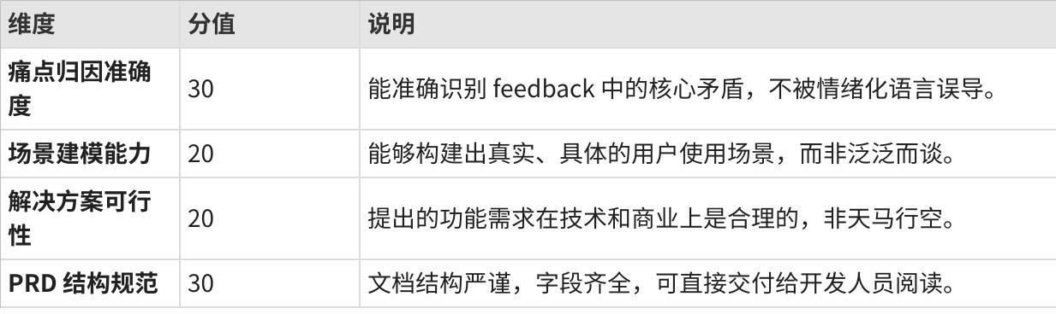
点击图片可查看完整电子表格

难度梯度
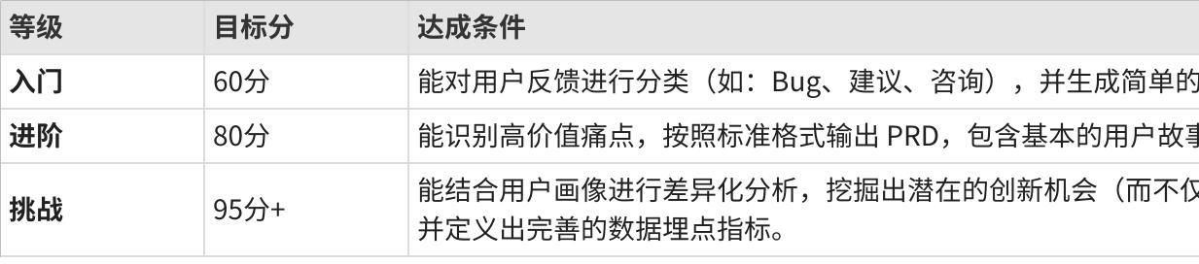
点击图片可查看完整电子表格

